Консультация для родителей
«ВЗАИМОДЕЙСТВИЕ ДОУ И СЕМЬИ В ФОРМИРОВАНИИ БЕЗОПАСНОГО ПОВЕДЕНИЯ РЕБЕНКА НА ДОРОГЕ»
Каждому ребенку требуется базовое понимание правил дорожного движения для того , чтобы сохранить свою жизнь
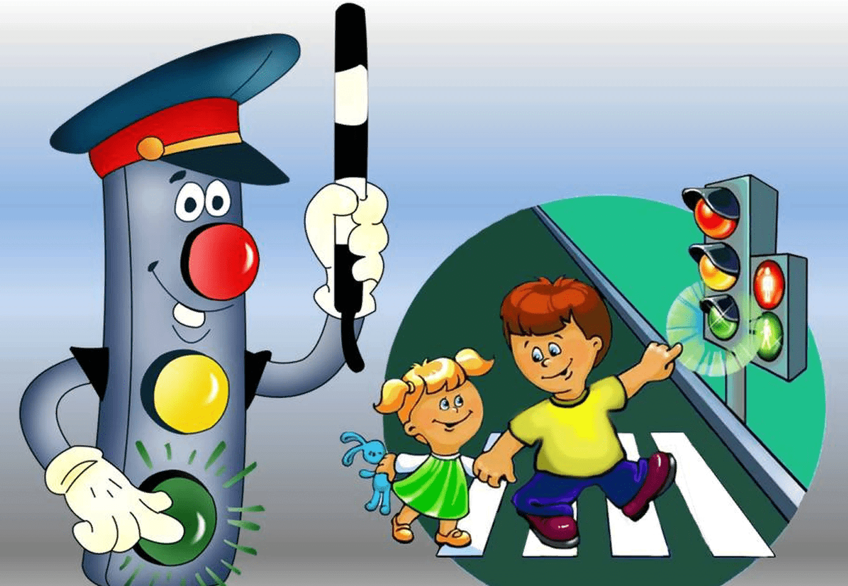
Семья – уникальный первичный социум, дающий ребенку ощущение психологической защищенности, «эмоционального тыла», поддержку. Каждый ребенок сегодня, как и во все времена, ожидает от своих родных и близких ему людей любви, доброжелательного отношения, защиту.
Поэтому не случайно в последние годы начала развиваться и внедряться новая философия взаимодействия семьи и дошкольного учреждения.
Воспитание у детей навыков безопасного поведения на улицах города - одна из важнейших проблем современного общества. Может возникнуть вопрос: зачем объяснять детям особенности движения транспорта, правила перехода улицы, если они все равно переходят дорогу, только держась за руку взрослого? Может, не стоит забивать голову детям этими правилами, пока еще они не ходят самостоятельно по улице и не пользуются самостоятельно городским транспортом? Сегодня ребенок всюду ходит за ручку с взрослым, а завтра он станет самостоятельным пешеходом и пассажиром городского транспорта. Итак, формирования основ обучения детей правилам безопасного поведения на улицах города, в городском транспорте должна быть систематической. Для того чтобы она была более эффективной, недостаточно одного занятия или беседы с детьми. И еще очень важное требование: детям не достаточно одних теоретических знаний, но и практические знания. И если теоретическими знаниями мы можем обеспечить детям в детском саду, то их практическое применение целиком ложиться на плечи родителей. Именно поэтому воспитатель должен уделять значительное внимание работе с родителями по изучению правил дорожного движения.
Легко ли научить ребенка правильно вести себя на дороге?Конечно, с точки зрения родителей, научить ребенка Правилам Дорожного Движения на первый взгляд легко. Надо только познакомить его с основными требованиями к Правилам движения и никаких проблем.
На самом деле очень трудно. Ведь родители каждый день на глазах родного чада нарушают эти самые пресловутые Правила, и не задумываются, что ставят перед ребенком неразрешимую задачу: как правильно? Как говорят или как делают? Для того, чтобы научить детей безопасному поведению на улице одними предостережениями типа «будь осторожен» делу существенно не поможешь. Необходима повседневная тренировка движений, внимания ребенка в сочетании с постоянным личным примером родителей. Лишь в этом случае у детей могут выработаться твердые навыки безопасного поведения на улице.
Одна из важнейших задач воспитателя при работе по изучению ПДД: донести до родителей, что в первую очередь они своим примером должны научить и уберечь ребенка от травм и нарушений. Педагоги сада проводят целенаправленную систематическую работу по формированию обучения детей безопасному поведению на улицах и дорогах. Система работы включает: занятия по обучению детей правилам поведения на улицах и дорогах; наблюдение за проезжающим транспортом; сюжетно- ролевые игры на дорожную тематику; совместная и продуктивная деятельность по изготовлению атрибутов для игр, макетов улиц, и прочее.
В нашей группе проводится образовательная деятельность по профилактике детского дорожно-транспортного травматизма: Игра-путешествие «Наша улица».
Предлагаю вам рассказать ребенку , что такое пешеходный переход ( смотреть презентацию) Целью презентации является простейшие элементарные знания о безопасном поведении на дороге.

В заключении стоит отметить, что изучение ПДД так же необходимо, как и развитие речи, творчества, мышления и других аспектов личности ребенка. Главное для воспитателей и родителей в приобщении дошкольников к правилам дорожного движения – донести до детей смысл, необходимость знаний, навыков по данной проблеме. И всегда необходимо помнить, что ребенок учится законам дорог, беря пример с членов семьи и других взрослых. Результат работы по безопасности дорожного движения – воспитание грамотных и дисциплинированных участников дорожного движения. Каждый год к нам приходят малыши, и наша задача подготовить их к жизни в социуме, предостеречь от опасности на дорогах. Семья для ребенка – это источник общественного опыта. Здесь он находит примеры для подражания и здесь происходит его социальное рождение. И если мы хотим вырастить нравственно здоровое поколение, то должны решать эту проблему сообща: детский сад и семья.

